Муниципальное учреждение дополнительного образования
«Центр эстетического воспитания детей»
города Саранска Республики Мордовия

Беседа на тему:

«Сказки в рисунках Рачёва»

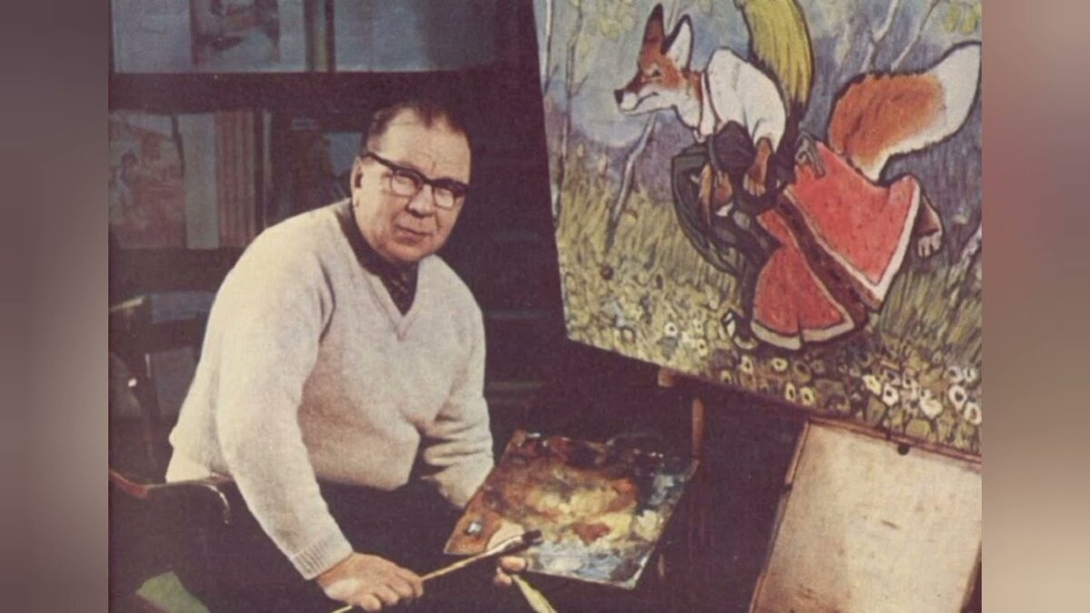

подготовила
педагог дополнительного образования
Калиниченко Анжелика Николаевна

г. Саранск
2024

Биография
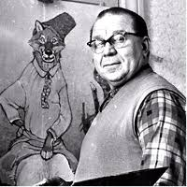
Евгений Михайлович Рачёв родился в Сибири, в городе Томске 8 февраля (26 января по старому стилю) 1906 года. Его мать была зубным врачом. Отца, работавшего на железной дороге, в самом начале Первой мировой войны призвали в армию, и он пропал без вести. В фамилии Евгения Михайловича есть что-то болгарское: в паспорте написано «Рачев», но художник всегда произносил свою фамилию и подписывал работы как Рачёв.
Детство Евгения прошло в семье деда, в селе Юдино, под Томском. Сибирь повзрослевший Рачёв вспоминал как какую-то сказочную страну.
В 1920 году умерла бабушка Евгения, и мальчик был вынужден в одиночку добираться из Сибири в приморский южный Новороссийск, где жила его мать с новой семьей: вторым мужем и детьми — старшей дочерью и младшим сыном. Почти три месяца Евгений когда на крышах вагонов, а когда и под ними, пробирался по разрушенной Гражданской войной стране.
Море так потрясло будущего художника, что он поступил в мореходную профтехшколу. Вскоре отчима, инженера-строителя, перевели на новое место работы, и семья последовала за ним. Евгений Рачёв остался в Новороссийске. Чтобы выжить, ему, мальчишке, одновременно с учебой пришлось работать в порту, сначала грузчиком, потом — машинистом на лебёдке. Вскоре мореходную профтехшколу расформировали, и Евгений перешел в паровозный политехникум. Болел тифом. Ещё до отъезда семьи отчим подарил Евгению набор красок, поскольку детская любовь к рисованию не оставляла подростка. Его вообще привлекали искусство и творчество: он не только рисовал, но и писал стихи. Евгений отважился на решительный шаг — поступление в Кубанский художественно-педагогический техникум в Краснодаре.
В техникуме учили по старой академической методе: в основном практические занятия по рисунку и живописи. На четвёртом Евгения настиг революционный ветер перемен: за «левацкие» увлечения Рачёва в числе других студентов исключили из техникума. Правда, всех вскоре восстановили, и в 1928 году Евгений Рачёв с отличием окончил техникум.
В 1929 году Рачёв поступил на полиграфический факультет Киевского художественного института, основную массу преподавателей которого составляли новаторы — футуристы, конструктивисты и другие. Методы обучения в институте были другие, обилие «левачества» быстро наскучило Рачёву, хотя в рисунках его первых книжек оно заметно. Проучившись год, Рачёв бросил институт.
Первые книги с иллюстрациями Рачёва — «Коньки» М. Клоковой-Лапиной и «Салки» С. Шервинского — вышли в том же 1929 году в киевском издательстве «Культура».
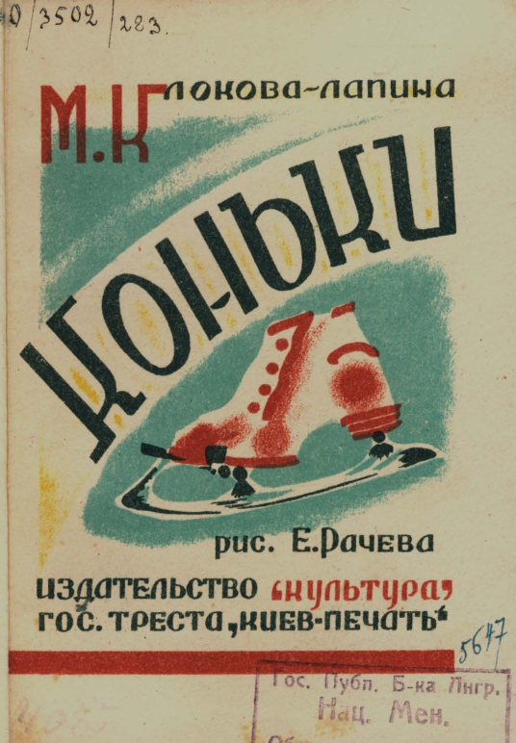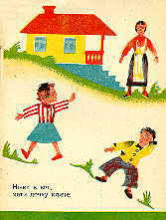
Художественным редактором издательства тогда был А. Бутник-Сиверский, о котором Рачёв вспоминал с большим теплом: «Для меня он стал настоящим учителем, приобщившим меня к пониманию детской литературы и особенностям иллюстраций для детей. Он учил нас, иллюстраторов, двум важным вещам: во-первых, вниманию и любви к маленькому читателю и, во-вторых, уважению к тому литературному тексту, который взялся иллюстрировать.
Евгений Рачёв (фото)
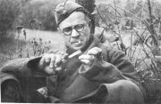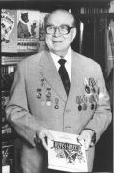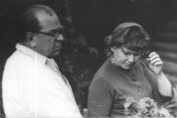

С тех пор я твердо усвоил эти две заповеди и никогда не позволяю себе даже в деталях идти вразрез с автором, «опровергать» его своими рисунками. Другое дело — развить то, о чем пишет автор, или даже чего нет, но подразумевается в книге. Воссоздать во всей зрительной конкретности облик героев и обстоятельства, в которых они действуют, — отнюдь не означает отойти от текста. Дополнить и развить — это и есть главная задача иллюстратора, открывающая перед ним огромные возможности для творчества…» Киевская «Культура» печатали книги с рисунками Рачёва сразу на двух языках — русском и украинском.
Рисунки начинающего художника отличались условной плоскостностью, подчеркнутой декоративностью и экспрессивным ритмом. Но при этом в рисунках, особенно в изображении животных, проявлялись, несомненно «рачёвские» особенности, что выражалось то в выборе веселой остроумной ситуации, то в декоративности рисунка.
Самые первые «формалистические» иллюстрации Рачёва были цветными, но затем стали преобладать книги с черно-белыми иллюстрациями, и такое положение сохранялось вплоть до 1950-х годов.
В 1932–1933 годах Евгений Рачёв начал работать с другими издательствами, переехал в Харьков. Тематика книг, над которыми работал Рачёв, была самая разная, а на обложках некоторых из них — про животных — указан автор: Євген Рачов (украинское написание имени). Видимо, воля и красота Сибири настолько запала в душу Рачёва, что лучше всего у него получались книги о природе и животных.
Евгений Михайлович хорошо знал животных, их повадки.

«Я очень люблю на животных смотреть. Вы думаете, по морде козы или собаки не видно, в каком она настроении? Ничего подобного, всё видно! Животные, как люди, и чувствуют, и думают. И глаза их тоже меняются, то весёлыми, то печальными становятся. Всё понять по глазам можно. В зоопарке звери печальные сидят. И морды у них усталые, равнодушные. А на воле звери весёлые. Вот я смотрю и рисую: весёлых зверей и печальных, сердитых и добрых, сытых и голодных».
Евгений Рачёв

Когда в 1936 году в московском Детиздате (впоследствии «Детгиз») готовили к печати книгу «Хитрые утки», рисунки к ней (по настоянию автора Майка Гервасиевича Иогансена) предложили выполнить Евгению Михайловичу. Результат понравился, и художника пригласили работать в издательстве постоянно. В середине 1936 года Евгений Рачёв переехал в Москву.
В начале 1936 года в гражданском браке с Ольгой Иосифовной Скомской (другое написание ее фамилии Скомска, поскольку семья имела польские корни) родился сын Игорь, в будущем искусствовед по образованию, ставший профессиональным фотографом.
Лучшими работами Евгения Рачёва этого периода стали иллюстрации к произведениям о животных. Это были книги М. М. Пришвина, М. Г. Иогансена, Д. Н. Мамина-Сибиряка, В. В. Бианки, В. М. Гаршина и др.
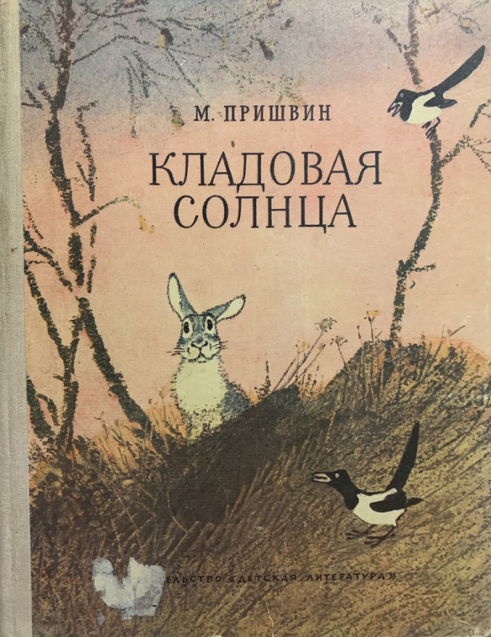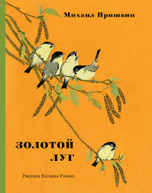

Но, пожалуй, самая удивительная по содержанию и исполнению иллюстраций книга, которую тоже можно назвать произведением о природе, — это научно-фантастический роман В. Обручева «Плутония: необычайное путешествие в недра земли». Книга вышла в 1941 году в серии «Библиотека приключений», знаменитой «рамочке».
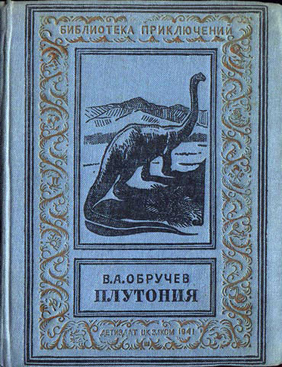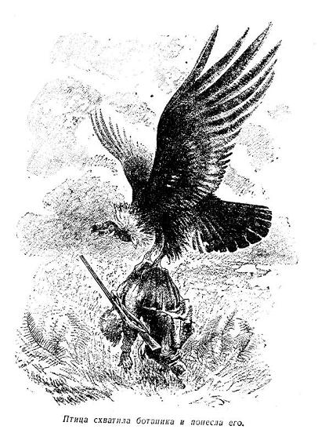
Черно-белые рисунки к «Плутонии» удивительным образом передают пластику доисторических животных, фактуру их шерсти, игру света на море и даже движение воздуха и меняющихся облаков. На этих рисунках рукой художника написано указание для типографии «комбинированный штрих», но и без этих слов очевидно поистине ювелирное графическое мастерство Рачёва, которое, к сожалению, не могли передать в полной мере возможности полиграфии тех лет. Это издание давно стало высоко ценимой библиографической редкостью.
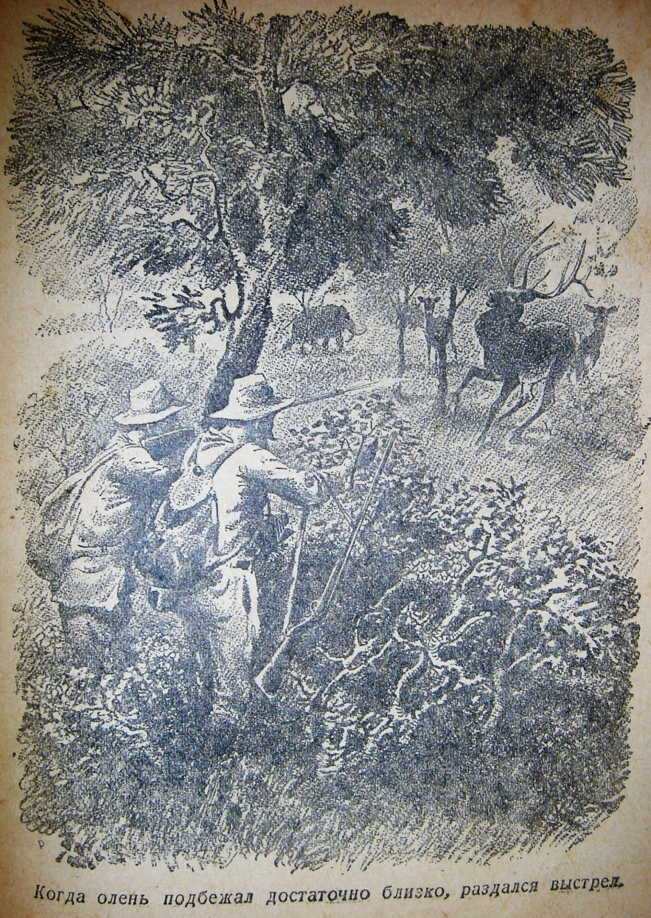
Перед самой войной в серии «Библиотека приключений» с иллюстрациями Евгения Рачёва успел выйти еще и «Пылающий остров» А. П. Казанцева.
Интересно, что иллюстрациями к «Плутонии» и «Пылающему острову» Рачёв фактически завершили работу над книгами, героями которых были люди. Много лет исключением были иллюстрации к сказке-были М. М. Пришвина «Кладовая солнца» (1947), варианты которых для разных изданий Евгений Михайлович создавал неоднократно. «Кладовая солнца» с рисунками Евгения Рачёва издаётся до сих пор, и это неудивительно: книга посвящена тому, что восхищало художника всю его жизнь: доброте, красоте природы и всего живого. Также Рачёв создал несколько литографий на морскую тему, видимо, вспоминая годы, прожитые в приморском городе, а также литографии птиц и животных, которых художник наблюдал в заповеднике «Аскания Нова».
Надо отметить, что всю свою жизнь Рачёв делал зарисовки природы и животных с натуры при любом удобном случае: в зоопарках, в деревне и поездках, в том числе, в заповедник. Художник любил живую пластику движений животных, красоту и естественную цветовую палитру окружающего мира. Свою любовь и восхищение ему удавалось переносить не только на листы своих многочисленных зарисовок, но и передавать в своих книжных иллюстрациях. Воспоминания Рачёва о художнике-сказочнике Константине Кузнецове, активно работавшем в 1930-х годах, многое поясняют в собственном творчестве Евгения Михайловича: «Мне очень нравилось, как он работал. Изучая какое-нибудь животное, Кузнецов делал много набросков с натуры, а потом свободно рисовал его по памяти, в любом положении».
22 июня 1941 года началась Великая Отечественная война, а 7 ноября 1941-го Евгений Михайлович Рачёв вступил в народное ополчение. В составе пулеметного батальона он участвовал в обороне Москвы, в боях под Истрой. 1942 год, по словам Рачёва, он «провел в Юхновских болотах» сначала рядовым, а затем художником. После зачисления в редакцию армейской газеты «Боевая тревога» рисовал портреты бойцов, карикатуры, иллюстрировал тексты. Рачёву было присвоено звание лейтенанта. В июле 1943 года Евгения Михайловича направили в Главное дорожное управление Советской Армии. Здесь он и другие художники (в числе их были В. В. Гортинский, М. П. Митурич-Хлебников и др.), рисовали свои или увеличивали плакаты других художников до огромных размеров. Затем эти плакаты размещали на щитах вдоль прифронтовых автомобильных дорог.
Война для Рачёва закончилась в августе 1945 года, после двух командировок: в Москву вместе с другими художниками для праздничного оформления города; в Польшу и затем в Германию с целью «производить зарисовки в Берлине для Всесоюзной Выставки Истории Отечественной войны» (запись в командировочном удостоверении).
Примечательна характеристика, данная командованием лейтенанту Е.М. Рачёву при аттестации 14 июня 1945 года, перед его последней командировкой. В аттестации есть такие слова: «Имел большую склонность к своей основной профессии — рисованию. Командной должностью тяготится». И итоговая фраза: «Целесообразно уволить в запас».
Вернувшись в Москву, Рачёв вновь обратился к книжной иллюстрации. В 1946 году увидел свет «Мышонок Пик» В. В. Бианки с превосходными черно-белыми иллюстрациями Евгения Михайловича. В этом же году началось его многолетнее сотрудничество с журналом «Мурзилка».
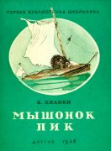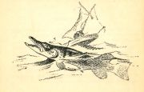

Мышонок Пик / В. Бианки ; худож. Евгений Рачёв, 1946

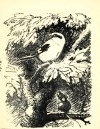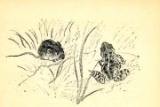
Мышонок Пик / В. Бианки ; худож. Евгений Рачёв, 1946
Вскоре появились книги, в иллюстрациях к которым просматривался ставший широко известным «рачёвский» стиль изображения животных: «Башкирские народные сказки» (1947), Д. Миронова «Сказки» (1947), «Украинские народные сказки» (1948), И. Франко «Мурка и Бурка» (1948). Но еще во время войны во фронтовой газете были опубликованы рачёвские карикатуры, в которых можно увидеть элементы будущего «очеловечения» животных или, учитывая время появления и направленность этих рисунков Рачёва, — «озверения» людей.
Прекрасная черно-белая графика Евгения Михайловича Рачёва — картины природы, животные, птицы — преобразилась. Появились те самые яркие колоритные рисунки, которые теперь называются «рачёвскими», на которых мы видим очеловеченных животных в детально выписанных национальных костюмах. Эти животные полностью сохраняли свою природную пластику, хоть и ходили на двух ногах, и при этом не становились карикатурой ни на зверей, ни на людей. Однако человеческое в них более чем очевидно, и это не одежда, а эмоции и черты характера. Персонажи и рисунки в целом полностью соответствовали сюжету и морали сказки, и конечно, её национальному колориту. «Сказка ложь, да в ней намёк...» Рачёв, пожалуй, единственный художник, которому удалось так ясно и при этом деликатно передать изобразительными средствами смысл народной сказки. Но удивительно, что когда первая такая рачёвская книжка была закончена и сдана в издательство, то на целый год она легла на полку. Приём Рачёва был настолько нов, непривычен и выразителен, что чиновники испугались: а нет ли тут какого намека на власть и порядок, существовавших тогда в стране. В издательстве организовали обсуждение иллюстраций Рачёва с широким кругом участников. Среди поддержавших Рачёва был Владимир Васильевич Лебедев. Его авторитетное мнение помогло переломить ситуацию. Новый стиль Рачёва признали, книги с его иллюстрациями стали выходить одна за другой. Это были и народные сказки, и книги отечественных и зарубежных авторов: «Петушок — золотой гребешок» (1950), «Украинские народные сказки» (1950), «Рукавичка» (1951), «Два жадных медвежонка» (1952), «Колобок» (1956), О. Панку-Яшь «Все в лесу хорошо, только портные плохие» (1959) и др.
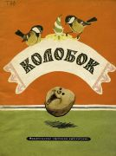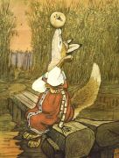
Колобок / обработка А. Н. Толстого ; рисунки Евгения Рачева
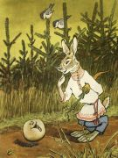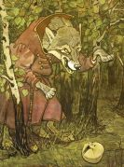

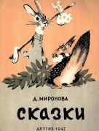
Сказки / Д. Миронова; рисунки Е. Рачев
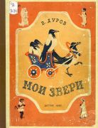
Мои звери / В. Дуров; рисунки Евгений Рачёв

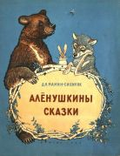
Аленушкины сказки / Д. Н. Мамин-Сибиряк; рис. Евгений Рачёв
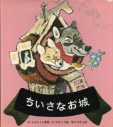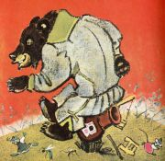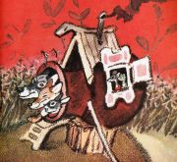
Терем-теремок / Евгений Рачев (на японском языке)
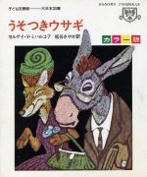
Басни / С. Михалков ; худож. Е. Рачев (на японском языке)
Многие книги, проиллюстрированные Рачёвым, получили высокие награды на российских и международных книжных выставках и ярмарках.
Евгений Михайлович Рачёв умер 2 июля 1997 года. Похоронен на Калитниковском кладбище в Москве.
У выдающегося художника книги было всего три прижизненных персональных выставки: две в Москве (1956, 1968) и одна в Японии (1968). Однако со смертью мастера интерес к его работам не угас, напротив, рисунки Рачёва экспонируются и сегодня, вызывая огромный интерес и профессионалов книжного дела, и ценителей искусства книжной графики.
Оригиналы рисунков Е. М. Рачёва хранятся в собраниях музеев стран ближнего и дальнего зарубежья. Большая часть знаменитых иллюстраций Рачёва к сказкам М. Е. Салтыкова-Щедрина находится в Москве, в собрании Государственной Третьяковской галереи, а рисунки к басням И. А. Крылова — в Русском музее (Санкт-Петербург).

